**Курсовая работа**

**по дисциплине**: «Разработка мобильных приложений»

**специальность** 09.02.07 Информационные системы и программирование  
**на тему**: «Разработка мобильного приложения «Музыкальный плеер»

**Группа:** ИСП-311, **Курс:** 3 **Выполнил студент**: __________/Пичугин Адам Денисович   
**Руководитель проекта**: _________/Коротков Денис Венедиктович  
**Оценка**:____________  
**Дата**: ____________

# **ВВЕДЕНИЕ**

С момента зарождения человечества и цивилизации прошли сотни тысяч лет, в течение которых произошло невообразимое множество открытий. Изобретения, перевернувшие понимание окружающего нас мира с ног на голову, открытие микроорганизмов, расширившее взгляд на мир, углубившее его. Прогресс дошёл до той стадии, когда у каждого человека может быть в кармане смартфон – самый настоящий мини-компьютер, способный за миллисекунды производить точные вычисления. Аналогичным образом изменения и усовершенствования технологий привели нас в мир, когда культура и её проявления – художественное искусство, музыка, кинофильмы – стали доступными для широкой публики. И музыка – одно из величайших искусств – получила максимальное распространение. Тысячи исполнителей, сотни тысяч композиций и треков – всё это стало возможным и доступным для обычного человека.

В данной курсовой работе поставлена задача по разработке мобильного приложения, которое представляет из себя музыкальный плеер, с помощью которого пользователь сможет воспроизводить аудиофайлы, хранящиеся на его устройстве.

Для успешного выполнения поставленной задачи были определены следующие пункты её выполнения:

1. Изучение принципов работы и создания мобильных приложений в выбранной среде разработки;
2. Изучение частотных характеристик аудиофайлов;
3. Проектирование и разработка пользовательского интерфейса мобильного приложения;
4. Разработка методов поиска аудиофайлов на устройстве пользователя;
5. Разработка методов корректного воспроизведения выбранного аудиофайла;
6. Разработка функционирующего графического эквалайзера;
7. Тестирование и отладка приложения.

В ходе выполнения курсовой работы будет использована среда разработки мобильных приложений Android Studio и язык программирования Java.

# **ТЕОРЕТИЧЕСКАЯ ЧАСТЬ**

## Анализ рынка и конкурентов

Перед тем, как приступать к анализу платформ и средств разработки, стоит проанализировать рынок существующего на текущий момент аналогичного ПО. Так, на рынке мобильных приложений представлено невероятное множество музыкальных плееров, отличающихся по качеству исполнения и количеству дополнительного функционала. Наиболее популярные продукты, а именно Spotify, Apple Music, Soundcloud, Яндекс Музыка и ВК Музыка являются «стриминговыми сервисами», что не является нашей целью.

Стриминговый сервис – это платформа для распространения каких-либо материалов (например, аудио или видео) без их скачивания на устройство пользователя. Пользователь с помощью сети Интернет подключается к серверам компании-владельца сервиса и имеет возможность просматривать или прослушивать предоставляемый контент.

Подобные сервисы, безусловно, являются очень удобными и полезными, а также имеют приятный, но перегруженный в силу количества функций интерфейс. Но их общая проблема заключается в том, что пользователь теряет доступ к контенту, если подключение к сети Интернет станет нестабильным или пропадёт вовсе.

Из-за этих проблем появляется очевидная потребность пользователей в скачивании музыки или видео из Интернета напрямую, для чего, конечно же, потребуется специальное приложение, способное обнаружить установленные материалы, а также способное их воспроизвести. Эта потребность становится выше из года в год, несмотря на различные попытки крупных компаний устранить её. Из крупных приложений подобного типа можно выделить лишь AIMP (больше 10 млн. скачиваний).

Из этого можно сделать вывод: разработка приложения, которое сможет воспроизводить музыку, установленную на устройстве пользователя, в наше время является актуальной, а выпуск данного приложения на рынок и его поддержка принесут значительный успех.

## Выбор платформы и средств для разработки

После проведённого анализа рынка приложений необходимо определиться, для какой платформы будет разрабатываться программное обеспечение, а также с помощью каких средств.

В мире существует достаточно небольшое количество мобильных операционных систем, самыми известными из которых являются Windows Mobile, iOS и Android, однако в последнее время ОС Windows Mobile все реже упоминается пользователями, заметно сильно упал спрос на телефоны с данной операционной системой.

Исходя из вышесказанного, выбирать платформу приходится из двух самых известных и самых используемых – iOS и Android.

### Операционная система Android

Данная операционная система появилась в 2008 году, основана на ядре Linux, что сразу же говорит об открытости этой ОС, о возможности создания различных модификаций, прошивок и прочего.

Использоваться Android может не только на телефонах и планшетах, но и на других устройствах – смарт-часах, проекторах, телевизорах, ноутбуках и даже автомобильных системах и бытовых роботах.

Android имеет собственную реализацию виртуальной машины Java, что даёт большой простор для Java-разработчиков.

Большим преимуществом этой операционной системы является возможность разработки на различных языках – Java, C#, C++, Kotlin и прочих, а после – выпуск готового приложения не только на специальных площадках, например, Google Play Market, но и в неофициальных источниках, например, Интернет.

Разработка под Android является достаточно перспективным направлением, так как по данным Google на 2017 год в мире за всю историю существования этой ОС было активировано более 2 миллиардов мобильных устройств.

### ОС iOS

Операционная система была iOS разработана компанией Apple эксклюзивно для устройств фирмы на год раньше своего конкурента – в 2007 году.

Ядро этой ОС – XNU – создано на базе существующего для настольных компьютеров и ноутбуков от Apple и практически идентично ему. Особенность ядра этой операционной системы – работа на процессоре с архитектурой ARM.

iOS является практически прямой противоположностью Android по многим причинам, например, невозможность распространения программного обеспечения без получения специальных разрешений и сертификатов безопасности – разработчикам необходимо проходить различные проверки и процедуры, чтобы распространить созданный продукт. Конечно, данная манипуляция повысит надёжность и безопасность, но затруднит выпуск программного обеспечения для начинающих разработчиков.

Для разработки приложений на iOS используется, в основном, официальное программное обеспечение XCode от компании Apple.

После проведённого анализа, можно сделать вывод, что операционная система Android подойдёт для разработки приложения-заметок как нельзя лучше, так как она имеет значительные преимущества перед iOS и другими системами, например:

1. Открытый исходный код системы;
2. Лёгкость распространения стороннего ПО;
3. Огромное количество устройств в мире, работающих на данной ОС;
4. Разнообразие доступных средств для создания программных продуктов.

После выбора платформы для разработки, необходимо выбрать используемые средства разработки.

## Выбор средств разработки для ОС Android

Для операционной системы Android существует значительно большее количество средств разработки, нежели чем для iOS, так как она более распространена, а также имеет открытый исходный код и позволяет устанавливать стороннее ПО, чем пользуются многие разработчики компиляторов, библиотек и прочего.

Самыми используемыми и распространёнными средствами разработки для операционной системы Android являются:

1. Android Studio;
2. Xamarin.Forms;
3. Unity;
4. Embarcadero RAD Studio.

### Среда разработки Android Studio

Android Studio является мощной средой разработки от компании Google для операционной системы Android; способна работать на всех известных операционных системах для настольных компьютеров и ноутбуков.

Android Studio предоставляет пользователям множество интересных инструментов и возможностей:

1. Созданное приложение можно просматривать на нескольких вариантах разрешения экрана;
2. Встроенная подпись разработчика для приложений;
3. Возможность разработки не только для телефонов, но и для различных устройств на базе Android (смарт-часы, проекторы, телевизоры);
4. Шаблоны готовых приложений и примеры;
5. Анализатор кода для нахождения различных ошибок и проблем с производительностью;
6. Инструменты для работы со множеством языков программирования, включая Kotlin, Java, C++/C.

Одна из главных особенностей Android Studio – встроенный эмулятор с поддержкой тестирования готовых приложений на физическом устройстве – разработчик может подключить смартфон через USB и запустить созданное приложение на нём.

### Средство разработки Xamarin.Forms

Xamarin.Forms является пакетом классов для платформы .NET, созданным компанией Xamarin для разработки под мобильные устройства с помощью популярной и широко используемой технологии текстовой разметки XAML.

Именно данная особенность и является главным преимуществом перед другими средствами разработки, так как разметка XAML и язык C# давно используются для создания мощных и красивых приложений для операционной системы Windows, соответственно, множество разработчиков с легкостью смогут создавать приложения для Android.

Для тестирования готового программного обеспечения может использоваться встроенный эмулятор, с помощью которого можно проверить приложения практически для любого существующего устройства на базе Android.

Xamarin.Forms широко используется в связке с Visual Studio, поэтому разработчику доступно множество средств и удобных технологий для создания многофункциональных и визуально приятных приложений.

### Среда разработки Unity

Unity является кроссплатформенным игровым движком – это значит, что данное средство разработки содержит в себе множество готовых решений и инструментов для создания различных игр под все распространённые платформы, включая мобильные. Стоит учесть, что большинство современных игр для мобильных устройств (а также для настольных компьютеров и ноутбуков) создано именно с помощью Unity – от простых 2D-платформеров до современных 3D-шутеров и RPG.

В стандартном пакете Unity существует множество полезных инструментов и возможностей для работы:

1. Симуляция физики (как 2D, так и 3D);
2. Работа со светом, лучами;
3. Работа с различными материалами, поверхностями, текстурами;
4. Поддержка карт высот;
5. Работа с анимацией (покадровая, скелетная).

Для написания кода в Unity может использоваться любой существующий редактор для .NET, однако помимо редактирования кода необходимо его компилировать, что может несколько сократить количество IDE для работы.

Unity имеет значительный минус – его использование бесплатно до тех пор, пока разработчик не получает с созданного ПО определённой прибыли в год, затем придётся платить достаточно большую сумму за использование движка (от 400$ за одного человека).

### Среда разработки Embarcadero RAD Studio

Embarcadero RAD Studio является достаточно схожей с Android Studio средой разработки для мобильных устройств, однако упор сделан именно на быстроту и простоту реализации графического интерфейса и его связи с кодом, есть возможность реализации необходимого функционала с помощью графического программирования.

Главным минусом данного ПО является отсутствие бесплатной версии (не существует даже пробной версии со всем функционалом на некоторое определённое время).

Использование Embarcadero RAD Studio является нецелесообразным, так как вместо этой среды разработки можно использовать бесплатную Android Studio, но при этом получить значительно больше возможностей для создания приложений, включая скачивание сторонних библиотек и расширений.

После проведённого анализа многих достаточно популярных средств разработки для операционной системы Android было решено выбрать именно Android Studio и язык программирования Java, так как с помощью них можно создавать кроссплатформенные приложения для мобильных устройств, используя встроенные средства разработки и многочисленные элементы интерфейса. Данный выбор также обусловлен наличием языка текстовой разметки XML, что значительно упрощает взаимодействие с элементами интерфейса.

# **ПРАКТИЧЕСКАЯ ЧАСТЬ**

## Определение требований

Разрабатываемое приложение – «Музыкальный плеер» – должно соответствовать нижеописанным требованиям:

1. Получение разрешения у пользователя на проверку директорий устройства;
2. Поиск файлов с расширением .mp3 и добавление их в отображаемый на экране список;
3. Воспроизведение аудиофайла по нажатию;
4. Настройка частотных характеристик аудио сигнала.

Приложение должно содержать две страницы пользовательского интерфейса – главную страницу и страницу настроек эквалайзера.

Для разработки данного мобильного приложения должны быть использованы:

1. Средство разработки мобильных приложений Android Studio;
2. Языки программирования:
3. Java (основной функционал приложения);
4. XML (пользовательский интерфейс).

## Проектирование пользовательского интерфейса

Исходя из вышеперечисленных требований, для приложения необходимо создать две страницы:

1. Главная страница со списком найденной на устройстве пользователя музыкой;
2. Страница настройки пятиполосного эквалайзера.

Макет главной страницы представлен на рисунке 1:

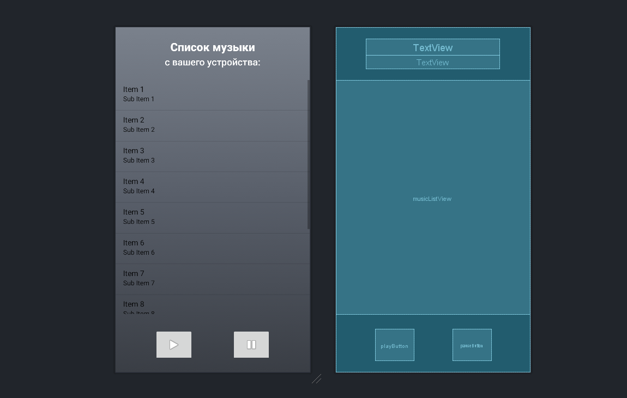

Рисунок 1 – Макет главной страницы.

Данный макет демонстрирует наличие следующих объектов:

1. Заголовок, указывающий, что список содержит музыку с устройства;
2. Список музыки, отображающий название файла и исполнителя (если таковой есть);
3. Кнопка воспроизведения;
4. Кнопка паузы.